**Практическая работа №5**

**«Разработка тестовых пакетов»**

**Цель:** получить навыки разработки тестовых пакетов.

**Оглавление**

**Задание № 1.** 3

**Метод шифрования:** Использование соседнего снизу символа 3

Таблица 1. Пример шифрования 3

Таблица 2. Результат 4

Таблица 3. Тестирование по методу Белого ящика 5

Вывод: 6

**Задание № 1.** В Древней Греции (II в. до н.э.) был известен шифр, называемый "квадрат Полибия". Шифровальная таблица представляла собой квадрат с пятью столбцами и пятью строками, которые нумеровались цифрами от 1 до 5. В каждую клетку такого квадрата записывалась одна буква. В результате каждой букве соответствовала пара чисел, и шифрование сводилось к замене буквы парой чисел. Для латинского алфавита квадрат Полибия имеет вид:

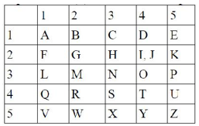

Рисунок 1. Квадрат Полибия

# **Метод шифрования:** Использование соседнего снизу символа

В этом методе для шифрования в квадрате ищут исходную букву и в качестве кода берут нижнюю от нее расположенную в том же столбце, или самую верхнюю, если искомый символ расположен в последней строке.

# Таблица 1. Пример шифрования

|  |  |  |  |  |  |  |  |  |
| --- | --- | --- | --- | --- | --- | --- | --- | --- |
| Исходный текст | P | O | L | Y | B | I | U | S |
| Зашифрованный текст | U | T | Q | D | G | O | Z | X |

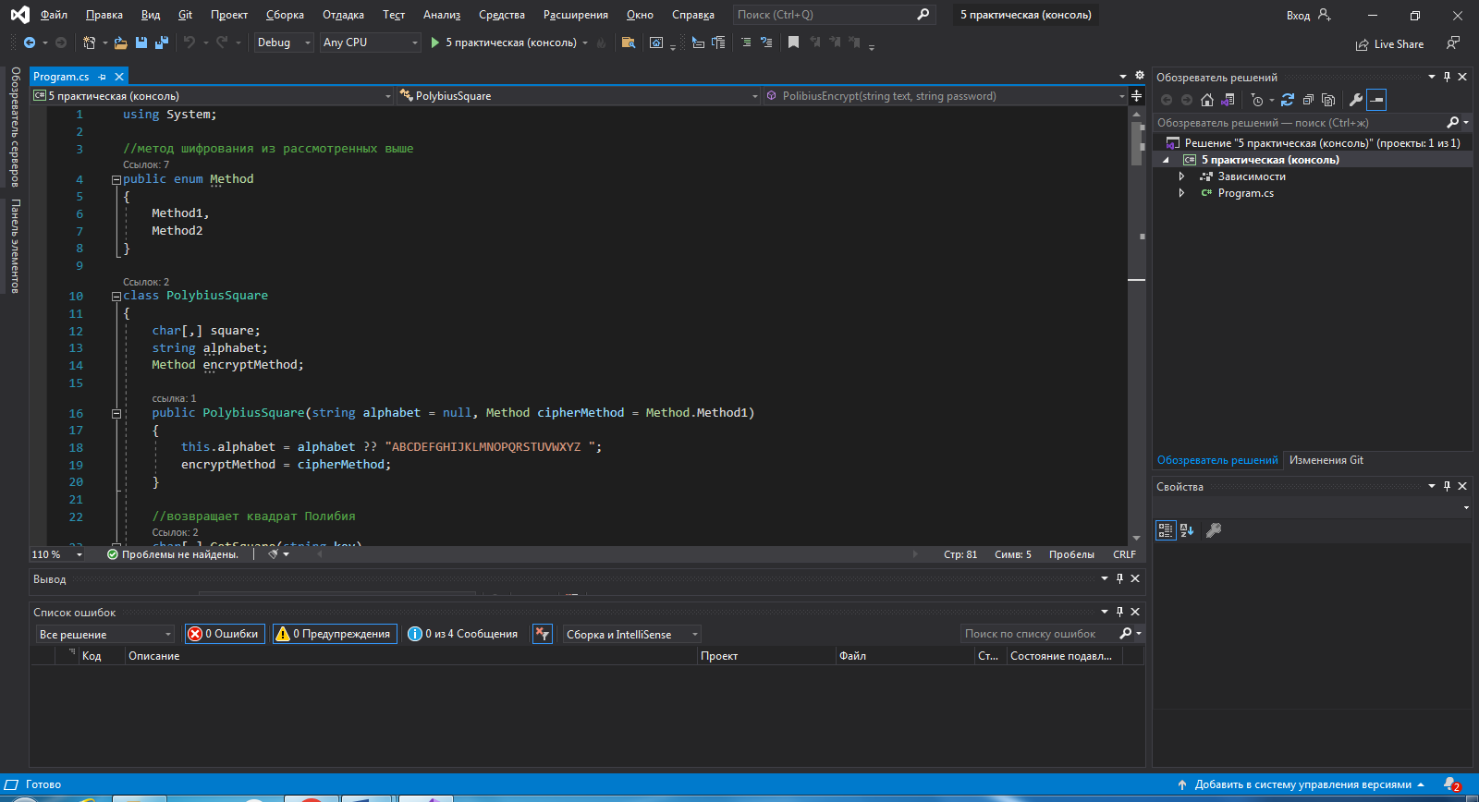

Рисунок 2. Код программы

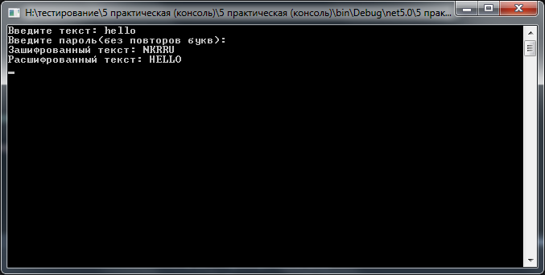

Рисунок 3. Результат программы

# Таблица 2. Результат

|  |  |  |  |  |  |
| --- | --- | --- | --- | --- | --- |
| Исходный текст | H | E | L | L | O |
| Зашифрованный текст | N | K | R | R | U |

PS: Текст в программе может написан маленькими буквами, так как в коде есть правило, которое преобразовывает строчную букву в заглавную.

При введение пароля, который вводится без повторных букв используется другой метод, который не будет использован в дальнейшем.

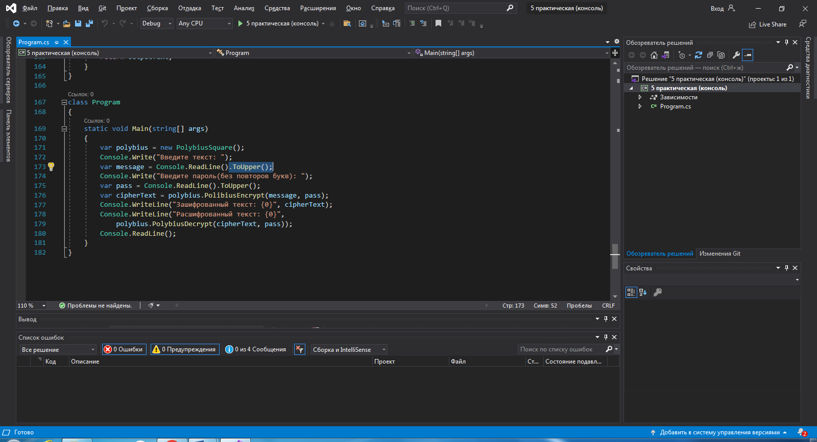

Рисунок 4. Преобразование текста

# Таблица 3. Тестирование по методу Белого ящика

|  |  |  |  |
| --- | --- | --- | --- |
| **Тест** | **Ожидаемый результат** | **Фактический результат** | **Результат тестирования** |
| Зашифровка текста (изначально написанный заглавными буквами) | Зашифрование текста и расшифровка | Зашифрование текста и расшифровка | Положительный |
| Зашифровка текста (изначально написанный строчными буквами) | Преобразование текста в заглавные буквы и его зашифровка | Преобразование текста в заглавные буквы и его зашифровка | Положительный |
| Зашифровка текста в цифры по квадрату полибия | Зашифровка текста в цифры | Зашифровка текста в буквы по методу, описанному выше | Отрицательный |
| Расшифровка текста из цифр  (изначально написанный заглавными буквами) | Расшифрование текста | Зашифрование текста по методу, описанному в отчете | Отрицательный |
| Расшифровка текста  (изначально написанный строчными буквами) | Расшифрование текста | Зашифрование текста по методу, описанному в отчете | Отрицательный |

Начало

hello

H = N

E = K

L = R

L = R

O = U

NKRRU

Конец

Рисунок 5. Блок-схема работы программы

# Вывод:

Программа не выводит числа, так как был применен другой метод шифрования слов.

Удалось реализовать консольное приложение, которые шифрует текст по методу, описанному в данном отчете (страница 3).

Расшифровка производится сразу же после зашифровки текста.

Так же в программе реализована функция преобразования текста в заглавные буквы